Assignment #2 - Segurança e Privacidade
Realizado por Guilherme Kotchergenko 201910641, Hugo Melo 202304068 e Isabela Cartaxo 202300339

Privacy Threshold Analysis (PTA)

Descrição do sistema

O COP-MODE é um sistema académico que estuda como os utilizadores lidam com pedidos de permissões em smartphones, tendo em conta o contexto. Os participantes utilizam, durante cerca de uma semana, um telemóvel fornecido pela equipa, onde são instaladas as suas aplicações pessoais e o gestor CM-NPM. Este gestor regista os pedidos de permissões em tempo real, juntamente com informação sobre o estado do dispositivo e localização. Os dados são recolhidos de forma contínua e armazenados para análise em servidores da instituição promotora, sob salvaguardas técnicas e organizacionais.
Figura 1: COP-MODE Campaigns Methodology
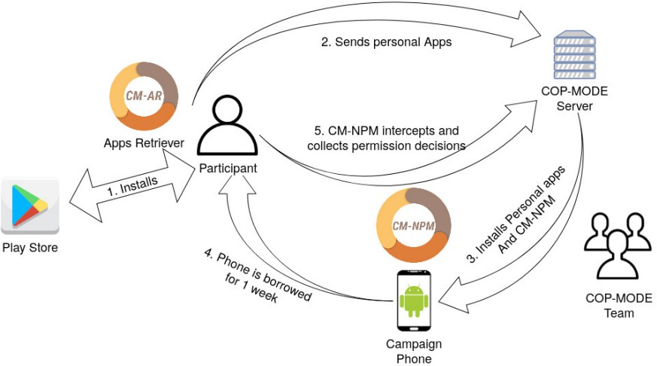

Dados pessoais recolhidos

Durante a campanha, são recolhidos diferentes tipos de dados, alguns diretamente identificáveis e outros contextuais.
Figura 2: COP-MODE Summary of Main Data Collected. Dados sensíveis identificados com *
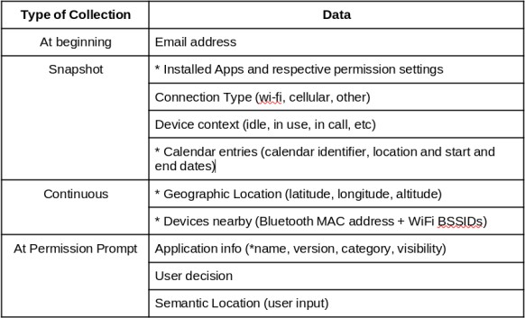

Origem dos dados

Todos os dados são recolhidos diretamente dos dispositivos fornecidos aos participantes. Estes dispositivos são configurados pela entidade promotora do COP-MODE, e os dados são recolhidos com base no consentimento informado prestado pelo utilizador antes da ativação do sistema.
Com base na análise acima, e tendo em conta a natureza sensível e identificável da maioria destes dados, especialmente localização contínua e contactos indiretos (e.g., dispositivos próximos), determina-se que o sistema justifica plenamente a realização de uma Avaliação de Impacto sobre a Privacidade (PIA).

Preparação do PIA
Antes de iniciar formalmente a Avaliação de Impacto sobre a Privacidade (PIA), foi realizada uma fase de preparação com os seguintes elementos essenciais.

Definição do scope e critérios de risco

O PIA abrange todas as fases do sistema COP-MODE, desde a recolha de dados no smartphone até à sua eliminação. Para avaliar os riscos, definimos dois critérios simples: quão grave seria o impacto no participante e qual a probabilidade de isso acontecer. Cada risco foi classificado numa escala de 1 (negligenciável) a 4 (máximo).

Identificação dos stakeholders

Os principais intervenientes identificados como potencialmente afetados ou envolvidos foram:
  - Os participantes voluntários da campanha (titulares dos dados)
  - A equipa técnica responsável pela configuração e manutenção dos smartphones
  - Os investigadores com acesso aos dados para análise
  - A instituição promotora do projeto (como controladora e processadora dos dados)
  - Potenciais parceiros externos interessados nos dados anonimizados (terceiros)

Identificação dos fluxos de informação (PII Flows)

Entidades envolvidas

  - PII Principals: Participantes voluntários do COP-MODE. Podem ser identificados diretamente (ex: email) ou indiretamente (ex: localização, apps instaladas).
  - PII Controller: Entidade promotora do projeto, que define finalidades e meios do tratamento.
  - PII Processor: Pode ser a mesma entidade, desde que execute o tratamento sob instruções do controlador.
  - Third parties: Entidades externas que poderão ter acesso apenas a dados anonimizados, sem identificadores diretos.

Descrição do fluxo de dados

- Recolha: os dados são recolhidos automaticamente pela aplicação COP-MODE instalada nos smartphones fornecidos aos participantes. Esta recolha é contínua e inclui localização, apps instaladas, calendário, entre outros.
- Transmissão: os dados são enviados do smartphone para o servidor COP-MODE através de ligação à internet (Wi-Fi ou dados móveis).
- Armazenamento: os dados são guardados num servidor central, sob responsabilidade da instituição promotora. Os identificadores (como o email) são guardados separadamente para efeitos de pseudonimização.
- Acesso: investigadores autorizados podem aceder aos dados pseudonimizados para análise científica. Não têm acesso direto aos identificadores.
- Transferência: Dados tratados e anonimizados podem ser partilhados com parceiros académicos externos.
- Eliminação: após o fim do período de retenção (máximo 12 meses), os dados são eliminados ou anonimizados de forma permanente.

Figura 3: Workflow Diagram of PII Processing
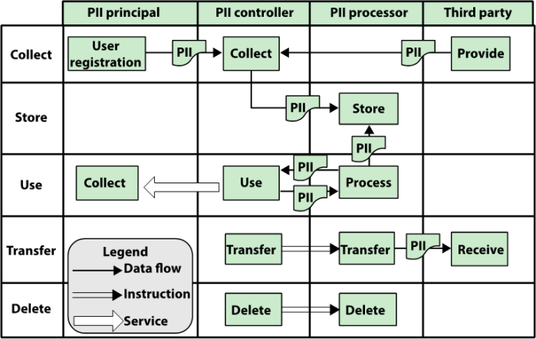

O COP-MODE recolhe dados de forma automática e contínua, por exemplo através da localização e das permissões concedidas pelo utilizador. Os participantes são os principais afetados, sendo registado o seu comportamento digital ao longo da campanha.
Os dados são tratados para fins de investigação científica em servidores da instituição promotora, com acesso restrito. Aplicam-se políticas internas de separação de dados identificáveis e pseudonimizados, em conformidade com os princípios definidos no RGPD.
No conjunto, a estrutura do fluxo de dados exige cuidados técnicos e organizacionais robustos, que serão analisados nos tópicos seguintes.

Avaliação de riscos — configuração base (plain setup)
Nesta fase é feita uma avaliação dos riscos do sistema COP-MODE assumindo uma configuração sem qualquer proteção técnica ou organizacional, tal como recomendado na bibliografia anexada. A classificação segue os critérios definidos na ferramenta fornecida [3] e representados na interface da CNIL:
  - Likelihood (Probabilidade): Quão provável é que o risco ocorra. Escala:
    - Negligenciável (1)
    - Limitado (2)
    - Importante (3)
    - Máximo (4)
  - Severity (Gravidade): Impacto potencial sobre os titulares dos dados. Escala:
    - Negligenciável (1)
    - Limitado (2)
    - Importante (3)
    - Máximo (4)
  - Risk Level: Produto da gravidade pela probabilidade. Classificação:
    - 1–3: Baixo
    - 4–6: Médio
    - 7–9: Elevado
    - 10–16: Crítico

Avaliação de riscos (Plain Setup)

# | Risco | Gravidade | Probabilidade | Nível de Risco | Classificação
R1 | Eavesdropping nas comunicações | Importante (3) | Importante (3) | 9 | Elevado
R2 | Acesso não autorizado ao servidor/dados | Importante (3) | Importante (3) | 9 | Elevado
R3 | Ligação de dados em repouso (email visível) | Importante (3) | Limitado (2) | 6 | Médio
R4 | Fuga de nomes de aplicações sensíveis | Importante (3) | Limitado (2) | 6 | Médio
R5 | Acesso ilegítimo a todos os dados | Importante (3) | Importante (3) | 9 | Elevado
R6 | Modificação não autorizada dos dados | Importante (3) | Limitado (2) | 6 | Médio
R7 | Perda ou desaparecimento de dados | Importante (3) | Limitado (2) | 6 | Médio

Figura 4: Matriz de Risco, da ferramenta CNIL PIA
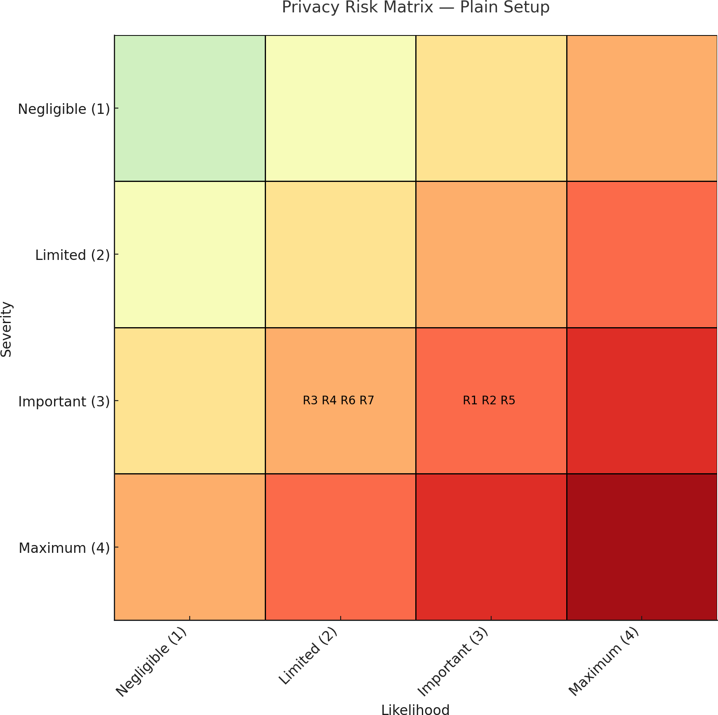

Plano de ação e mitigação
Após identificar os riscos associados ao sistema COP-MODE na sua configuração base, definimos um conjunto de mitigações destinadas a reduzir a probabilidade de ocorrência e/ou a gravidade dos seus impactos. Estas medidas baseiam-se em princípios fundamentais da segurança da informação, como confidencialidade, integridade, disponibilidade, minimização de dados e controlo de acessos, e refletem mecanismos discutidos ao longo da unidade curricular.
O objetivo destas medidas é:

  - Reduzir o nível de risco associado a cada cenário identificado na matriz do tópico 4;

  - Introduzir proteções técnicas e organizacionais que sejam proporcionais aos riscos;

  - Garantir conformidade com os princípios do RGPD, como a pseudonimização, a limitação da finalidade e a responsabilização (accountability).

As medidas são apresentadas na tabela seguinte e serão posteriormente avaliadas no tópico 6, com a nova matriz de risco resultante da sua aplicação.

Mitigações por risco identificado

Risco | Mitigações
Eavesdropping nas comunicações | - Utilização de HTTPS/TLS para encriptação.  - Validação de certificados digitais.  - Bloqueio de transmissões inseguras por rede pública.
Acesso não autorizado ao servidor | - Autenticação forte (OAuth 2.0 / JWT).  - Firewalls e VPNs.  - RBAC (controlo de acesso baseado em funções).  - Atualizações e correções regulares.
Ligação entre email e dados sensíveis | - Separação lógica de identificadores.  - Pseudonimização e encriptação AES-256.  - Bases de dados separadas com permissões distintas.
Fuga de nomes de aplicações | - Anonimização semântica dos nomes (ex: categorias).  - Acesso restrito aos dados das apps.  - Aplicação do princípio da minimização.
Acesso ilegítimo a dados recolhidos | - Revisão periódica de permissões.  - Ativação de registos de auditoria.  - Alertas de acesso anómalo.
Modificação não autorizada dos dados | - Verificação de integridade com funções hash.  - Backups automáticos e versionamento.  - Validação de inputs.  - Logging de alterações.
Perda de dados | - Backups regulares e redundância.  - Checksums nas transmissões.  - Testes periódicos à integridade e à recuperação.
Estas medidas não só reduzem o nível absoluto de risco, como também reforçam a capacidade de resposta a incidentes, e demonstram um compromisso com a responsabilização (accountability) exigida pela legislação.

Reavaliação dos riscos após a mitigação
Com as mitigações aplicadas, realizámos uma nova avaliação através da ferramenta [3], comparando os riscos antes e depois. A matriz seguinte mostra que todos os riscos passaram a nível baixo, refletindo o impacto de medidas como encriptação, pseudonimização e controlo de acessos.

Comparação entre riscos iniciais e residuais

# | Risco | Risco Inicial | Risco Residual | Justificação
R1 | Eavesdropping nas comunicações | Elevado (9) | Baixo (2) | TLS e validação de certificados tornam a interceção praticamente inviável. Dados cifrados não são legíveis se capturados.
R2 | Acesso não autorizado ao servidor | Elevado (9) | Baixo (2) | Autenticação forte, firewall e RBAC reduzem significativamen te a probabilidade e o impacto de intrusão.
R3 | Ligação entre email e dados sensíveis | Médio (6) | Baixo (2) | Separação de identificadores e dados sensíveis impede reidentificação direta.  Encriptação protege contra acesso não autorizado.

R4 | Fuga de nomes de aplicações | Médio (6) | Baixo (2) | Categorização e controlo de acesso limitam o impacto da exposição e reduzem a probabilidade de fuga.
R5 | Acesso ilegítimo a dados recolhidos | Elevado (9) | Baixo (2) | Privilégios mínimos, revisão de acessos e logging reduzem a probabilidade de abuso interno ou externo.
R6 | Modificação não autorizada dos dados | Médio (6) | Baixo (2) | Validação de integridade, logging e backups permitem prevenir e reverter alterações maliciosas ou acidentais.
R7 | Perda de dados | Médio (6) | Baixo (2) | Backups automáticos, redundância e verificação de integridade asseguram a disponibilidade e recuperação dos dados em caso de falha.

Representação visual

A nova matriz de risco (Figura 5) demonstra que todos os riscos foram deslocados para o quadrante superior esquerdo da matriz, indicando um nível de risco aceitável. Esta evolução valida a eficácia das mitigações propostas.
Figura 5: Matriz de risco após mitigação, da ferramenta CNIL PIA
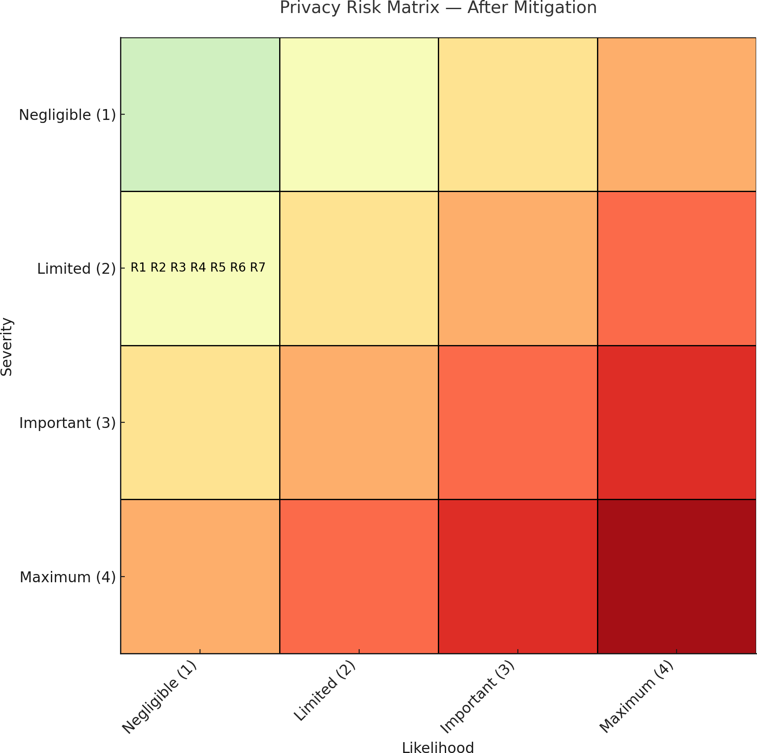

Conclusão
A PIA permitiu identificar e avaliar riscos relevantes no sistema COP-MODE, inicialmente com níveis médios e elevados. Após aplicação de mitigações como encriptação, pseudonimização e controlo de acessos, todos os riscos foram reduzidos para níveis baixos. O sistema, tal como configurado, mostra-se adequado do ponto de vista da privacidade, desde que as salvaguardas sejam mantidas e revistas regularmente.

Uso de IA
Neste projeto não foram utilizadas ferramentas de inteligência artificial, aparte de pequenas pesquisas acerca dos conceitos que o integram.

9. Referências
[1] William Stallings, “Information Privacy Engineering and Privacy by Design”, Pearson Addison-Wesley, 2020
[2] Guidelines and software for PIA: https://www.cnil.fr/en/privacy-impact-assessment-pia
[3] CNIL PIA tool: https://www.cnil.fr/en/open-source-pia-software-helps-carry-out-data-protection-impact-assessment
[4] Statistics New Zealand, “Privacy Impact Assessment for the Integrated Data Infrastructure”, 2012. https://www. stats.govt.nz/assets/Uploads/Retirement-of-archive-website-project-files/Privacy-Impact-Assessment/Privacyimpact-assessment-for-the-Integrated-Data-Infrastructure/idi-privacy-impact-assessment.pdf
[5] E.U. Smart Grid Task Force, “Data Protection Impact Assessment Template for Smart Grid and Smart Metering Systems”, September 2018, https://energy.ec.europa.eu/system/files/2018-09/dpia_for_publication_2018_0.pdf

